

ZÁKLADNÍ ŠKOLA SLOVAN, KROMĚŘÍŽ, PŘÍSPĚVKOVÁ ORGANIZACE
ZEYEROVA 3354, 767 01 KROMĚŘÍŽ

projekt v rámci vzdělávacího programu
VZDĚLÁNÍ PRO KONKURENCESCHOPNOST

ŠABLONA ČÍSLO: III/2
NÁZEV: INOVACE A ZKVALITNĚNÍ VÝUKY PROSTŘEDNICTVÍM ICT

PŘEDMĚT: Informatika
ROČNÍK: 6. ročník
TÉMA: Soubory a složky
AUTOR: Mgr. Petr Droščák
DATUM VYTVOŘENÍ: 26.3.2012

VY_32_INOVACE_13_PD

ANOTACE
Tato práce je určena pro žáky 6. ročníku informatiky jako studijní materiál k učivu:
Počítač a jeho složení.
Jedná se o počáteční seznámení se základními pojmy, které se často používají v předmětu Informatika. Tento materiál je doplněn o rozhovor, při kterém si žáci za pomoci učitele upřesňují tyto pojmy.
Tento materiál mají žáci uložen na společném serveru. Při otvírání této práce se žáci seznamují s programem Word 2010 a učí se jej ovládat.
Zkušenosti z pilotáže: Žáci si tento materiál pomalu osvojují. Známé pojmy dostávají neznámý obsah a představu. Nové je pro ně také prostředí společného serveru, kde mají připraven prostor pro vlastní složky, které budou využívat v průběhu výuky nejen IF.

Soubory, složky a programy

Pojmy soubor, složka, adresář, program se musíme naučit rozeznávat.

Soubor

Označuje v informatice posloupnost bytů uloženou na datovém médiu (pevný disk, disketa, CD, flash disk).

Každý soubor má svůj

název,

délku,

a další atributy, (typ, oprávnění, čas vytvoření…)

využívané operačním systémem. Obsahem souboru mohou být různá data (text, obrázek, film, písnička, aplikace).

Složka (adresář)

Je v informatice organizační jednotka v souborovém systému na datovém médiu.
Složka, adresář sdružuje na disku dokumenty (soubory) a další složky (podadresáře) a slouží k tomu, aby si je uživatel mohl logicky uspořádat.
V jednom adresáři nemohou existovat dvě položky se shodným jménem.

Stromová struktura

Jedna složka může obsahovat další složky a další a další vnořené podsložky. Tomuto větvení říkáme stromová struktura:

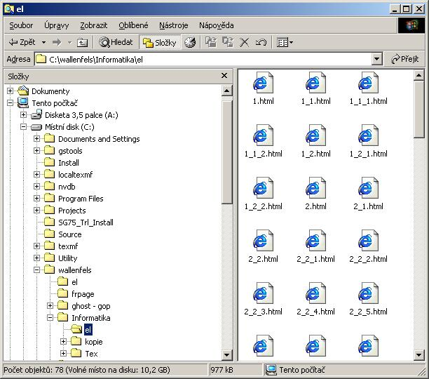

Program
Slovo označuje plán, podle kterého se řídí průběh činnosti. Počítačový program (software) je v informatice posloupnost instrukcí, která popisuje provedení dané úlohy počítačem. Počítačový program vytváří programátor v programovacím jazyce.

Volba a citace pramenů

Kliparty a fotografie: vlastní tvorba

Text: vlastní tvorba

